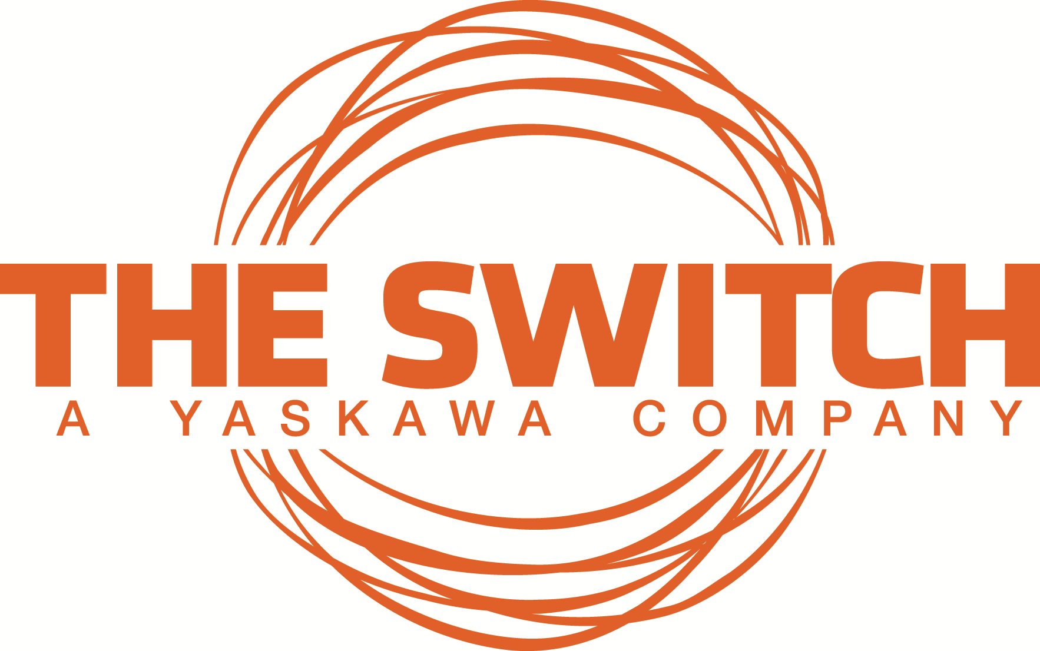

PRESS RELEASE: for distribusjon 23. September 2016

The Switch kjøper Wärtsiläs frekvensomformer-produkter, FoU og produksjon i Norge

Finland, 23. September 2016: Yaskawa-selskapet The Switch kunngjorde i dag oppkjøpet av Wärtsiläs marine frekvensomformer-virksomhet. Kjøpet omfatter frekvensomformere i megawatt-klassen spesialisert for marine applikasjoner. Oppkjøpet vil gi The Switch et sterkere fotfeste innenfor den stadig voksende marinevirksomheten sin.

Oppkjøpet vil gi store fordeler for begge parter, ved at de drar fordel av iboende synergier, et større produktspekter og et bredere marked.

Som en del av avtalen vil The Switch overta en del av Wärtsiläs elektro- og automasjonsvirksomhet sitt testsenter og produksjonsfasiliteter på Stord, som er kjent for sine marine frekvensomformere. The Switch vil deretter bli en leveransepartner til Wärtsiläs innen marine frekvensomformere, samtidig som de kan tilby produktet til andre kunder. Virksomhetsoverføringen fra Wärtsilä til The Switch vil ferdigstilles når driften er overført til The Switch.

Sterkere kjernetilbud
The Switch sine investeringer i den marine omformervirksomheten gjør begge selskapene i stand til å fokusere fullt på sine kjerneområder og å hente synergier gjennom samarbeid om fremtidige omformerløsninger. Wärtsilä ønsker å fokusere på systemer, mens The Switch har som mål å bli best innen leveranser av omformerkomponenter til fremtidens fartøy. De spesialiserte marine FoU-teamene vil jobbe tett sammen, slik at The Switch og Yaskawa kan bidra med ytterligere tekniske ressurser i utviklingen av eksisterende og fremtidige løsninger. I tillegg vil de to partene dra nytte av å bygge videre på hverandres solide tekniske kunnskaper.

Større produktspekter
Wärtsiläs produktportefølje er optimalisert for marine applikasjoner og oppkjøpet gir The Switch mulighet til å utvide sin portefølje av produkter i verdensklasse. Slik kan The Switch dermed også utvide sin marine virksomhet, et forretningsområde som er i sterk vekst som følge av den økte anerkjennelsen for selskapets permanent magnet-teknologi.

Frekvensomformer-produktene er sentrale komponenter i Wärtsiläs systemer. De oppfyller strenge godkjenningskrav og sertifiseringer, og brukes i applikasjoner som spenner fra fremdrift til drilling. I dag opererer hundrevis av fartøy med frekvensomformere fra Wärtsilä. Dette gjør produktet attraktivt for andre kunder i marinemakedet som ønsker å redusere risikoen og oppgradere til mer avanserte omformerløsninger og hybridsystemer.

Omformerproduktene fra Wärtsilä er designet spesifikt for marine applikasjoner. De avanserte kommunikasjonsløsningene gjør at de kan integreres med andre systemer, inkludert standard grensesnitt og fjernovervåkningssystemer. Det er også mulig å fysisk dele opp produktet i skap og kraftmoduler og sende disse hver for seg, slik at man unngår skader under den tidkrevende monteringen ved skipsverftet, sier konsernsjef i The Switch, Jukka-Pekka Mäkinen.

Bredere markedstilgang
Som del av The Switch, vil virksomheten nå flere nye målgrupper og et større marked. De vil også være bedre posisjonert for å ivareta sine kunder takket være The Switch sitt etablerte internasjonale salgs- og markedsføringsnettverk, samt støtte til ettersalg.

Morselskapet vil være en betydelig pådriver og støttespiller for at The Switch blir en betydelig aktør i den marine sektoren. The Switch samarbeider med Yaskawa som et integrert team, noe som gjør dem i stand til å tilby en utvidet produktportefølje i det globale markedet.

–For øyeblikket er olje- og gassmarkedet i en lavkonjunktur. Likevel har vi et lengre perspektiv i synet vårt på dette markedet. Dette er et godt tidspunkt for å skape fremtidsrettede løsninger for den marine industrien. Når markedet tar seg opp, vil vi være klare til å levere, sier Mäkinen.

FOR MER INFORMASJON, KONTAKT:

Lisa Kettman-Kervinen, markeds- og kommunikasjonsansvarlig, The Switch
(+358) 50 554 5044, lisa.kettman-kervinen@theswitch.com

Jukka-Pekka Mäkinen, konsernsjef, The Switch
(+358) 40 8080 580, jukka-pekka.makinen@theswitch.com

Om The Switch

The Switch, et Yaskawa-selskap, er en pioner innen avansert omformerteknologi. Selskapet har en installert base på over 11 GW med permanent magnet-maskiner og omformerpakker i megawatt-klassen. De viktigste satsingsområdene er vind, marine og spesialiserte industriløsninger. Selskapets innovative drivlinje-teknologi gir lønnsom kraftproduksjon og redusert energiforbruk. Det ultimate målet er å senke energi- og driftskostnadene for sluttkunden. The Switch har hovedkontor i Helsinki i Finland. For mer informasjon, besøk www.theswitch.com.

Om Yaskawa

Yaskawa Electric Corporation er en verdensledende leverandør av kjerneteknologi fokusert på bevegelseskontroll, robotteknolog, automatisering, og systemprosjektering. Siden grunnleggelsen i 1915, har Yaskawa Electric bidratt med motorapplikasjoner, utvikling av industriell automatisering, etablering av mekatronikk og avansert robotteknologi. Yaskawa har over 14.000 ansatte over hele verden, og hadde en omsetning på 3,3 milliarder Euro i 2015 . For mer informasjon, besøk www.yaskawa.co.jp

